Za učenike – aktiviranje maila
U Google pretražitelj utipkajte gmail. U Gornjem desnom kutu kliknuti na sličicu ako ste prijavljeni na neki drugi račun.
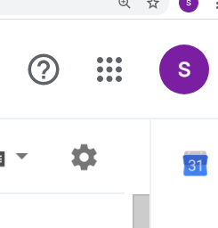
Dodajte još jedan korisnički račun
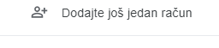

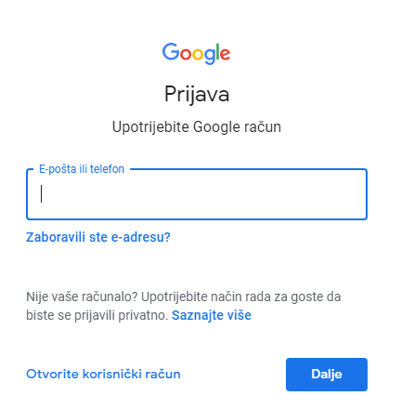
zatim upotrijebite drugi račun
unesite mail@skole.sum.ba
i šifru koju
ste dobili od razrednika
i dobijete da ste na mail škole.sum.ba. klikom na Gmail
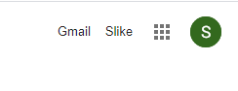
možete pročitati poruke koje ste dobili od gmail tima.

Nadalje uvijek birate svoj mail kada se spajate na skole.sum.ba (evo moga)
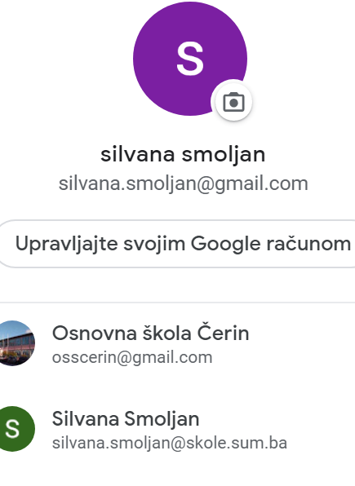

U google pretražitelj utipkate škole.sum.baškolarac (prilikom prijave morate koristiti @skole.sum.ba račun).
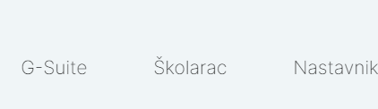
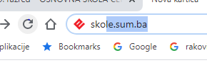

dobijete:
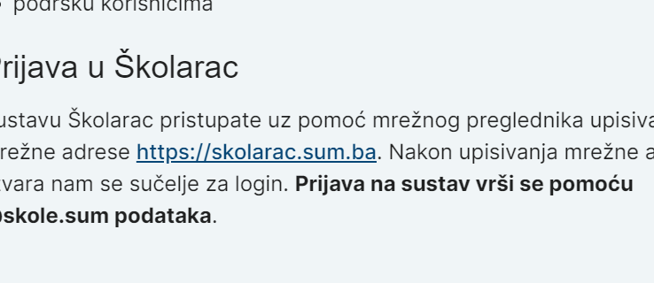

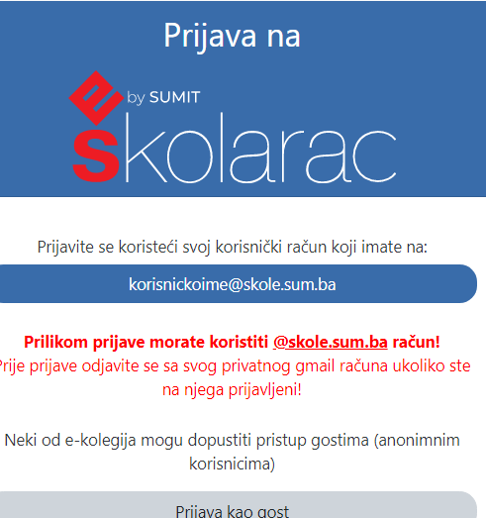

Kada upišete u korisnickoime@skole.sum.ba svoj email, kliknete, upišete šifru(lozinku) i dobijete ekran
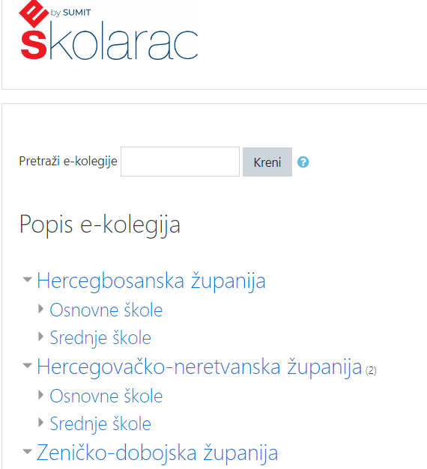

Odaberete Hercegovačko-neretvanska županijaOsnovne školeOsnovna škola Čerinpotražite svoj razred
Morate barem jednom uči u školarac da bi vas nastavnici mogli dodati u svoj predmet(kolegij).

